One Click Casting v1.5
使用说明：
- 首次使用请将文件夹拷贝至Local，再设置启用宏(依次点击菜单栏文件→选项→信任中心→信任中心设置→受信任位置→添加新位置中添加文件夹所在位置（如图）设置成功后请关闭Word再重新打开
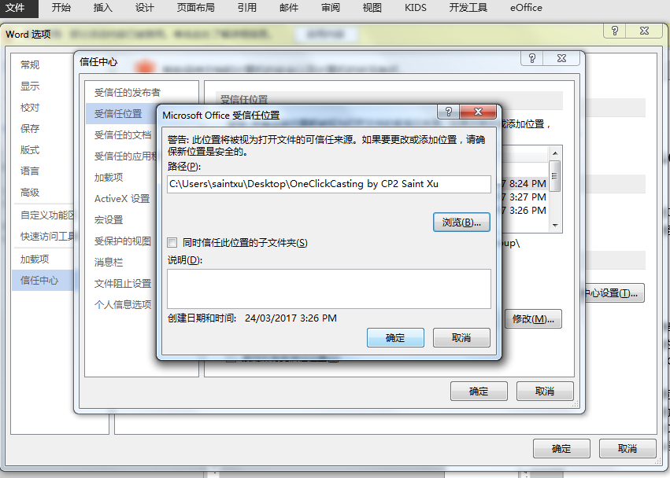
- 请将需要Casting的文档内容复制到本文档内
- 用光标选中要Casting的数字，确保选中区域的最后一行为合计数
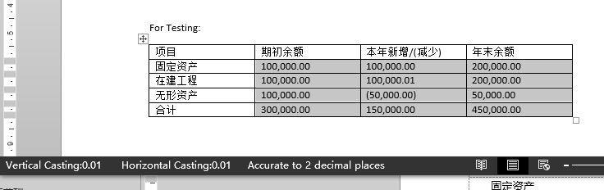
- 同时按键盘的“Alt+X”，Casting的结果（分别为横ca，竖ca和小数点取整位数）会在Word左下角显示

- 程序会自动将计算过程同步保存OneClickCasting.xlsm中，如需对计算结果进行修改或检验，请打开Excel的 OneClickCasting.xlsm
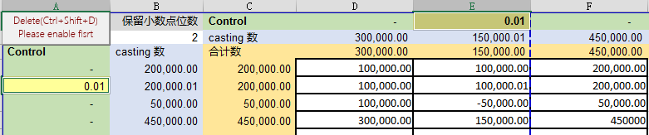
- 小数点取整位数可以在OneClickCasting.xlsm设置，默认为2位小数四舍五入取整
- 请留意多行多列同时Ca数时的抵消效应

For Testing:
科目 | 期初余额 | 本年新增/(减少) | 年末余额
固定资产 | 100,000.00 | 100,000.00 | 200,000.00
在建工程 | 100,000.00 | 100,000.00 | 200,000.00
无形资产 | 100,000.00 | (50,000.01) | 50,000.00
长期待摊费用 | 50,000 | -50,000.00 | -
合计 | 350,000.00 | 100,000.00 | 450,000.00

Designed by KPMG GZ/CP2 Saint Xu
Saint.Xu@kpmg.com
2016.04.06

更新日志：
2016.03.29:修复当excel进程已存在时无法显示OneClickCasting.xlsm的问题。
2016.03.31:修复当加总数为“-”表示的0时无法识别加总数的问题。
2016.04.06:修复excel中清除内容快捷键时错误清除了公式的问题。

